Нашим получателям социальных услуг посчастливилось побывать в музеях Уймонской долины Усть-Коксинского района. Музей разместился в доме старообрядца Вахромея Атаманова, у которого останавливался Николай Рерих и его спутники во время Центрально-Азиатской экспедиции. Нас познакомили с творчеством семьи Рерихов, объяснили значение Алтая в развитии человечества. Благодарны им за их теплое отношение к пожилым людям.
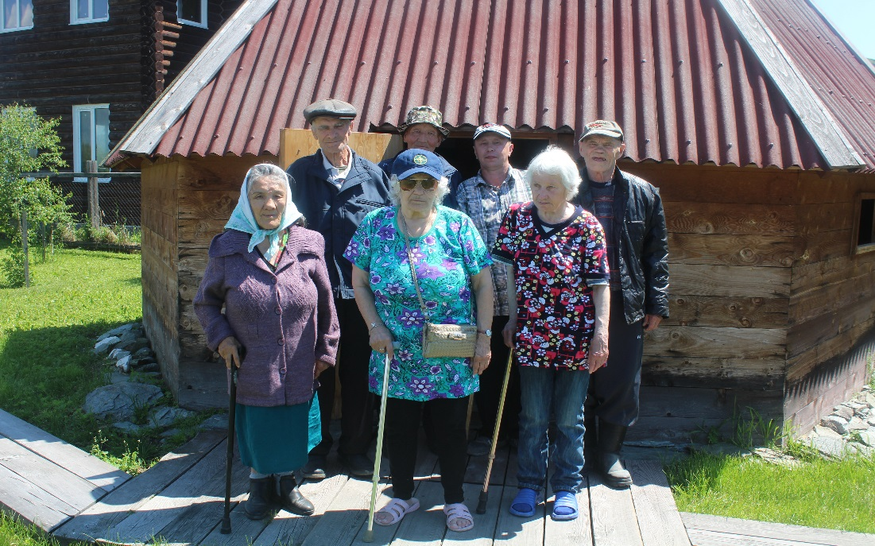
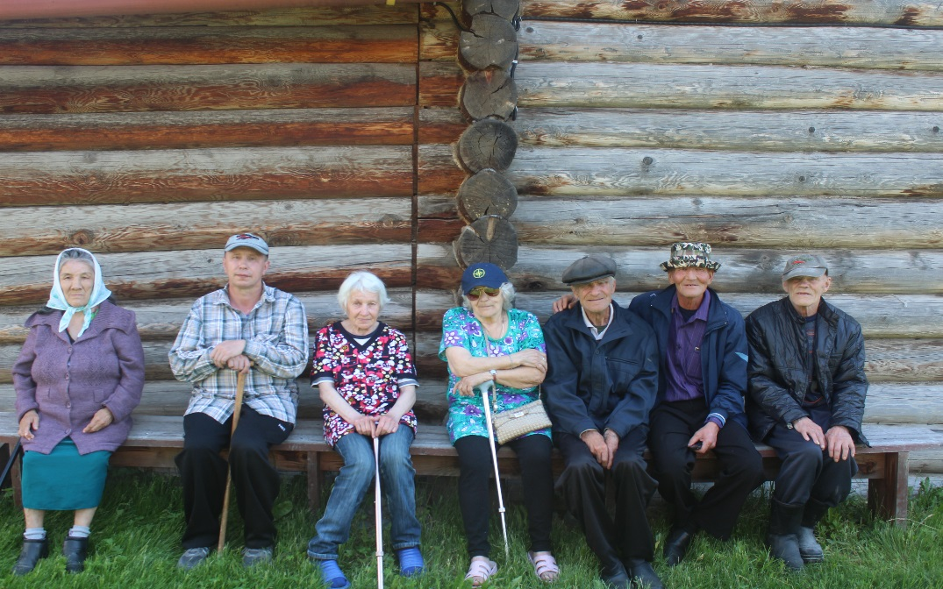
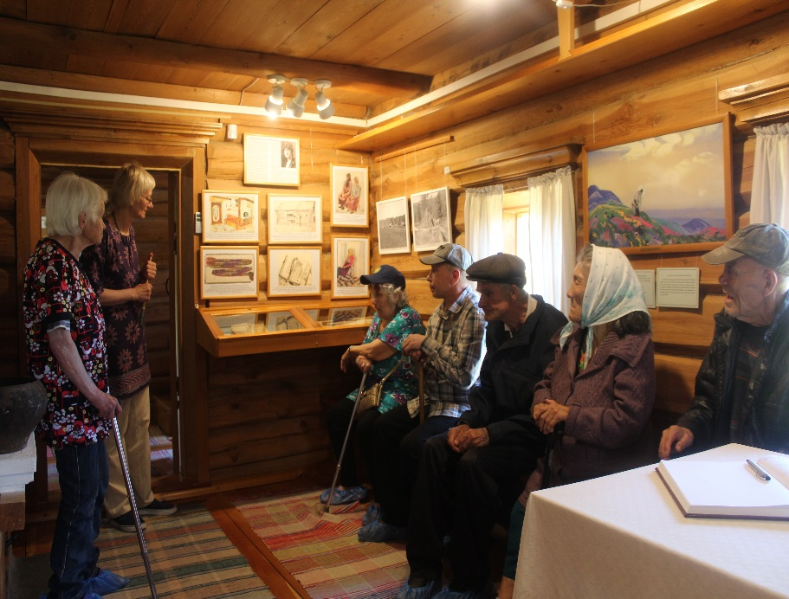
Посетили торгово-выставочный зал «Самоцветы». Были все удивлены с красивейшей коллекцией художественных изделий из камня, дерева, гобелена. Он поражает своим великолепием. Мастерство местных жителей заслуживает самого высокого внимания. Эмоции зашкаливают. Сюжеты, взятые для картин невозможно просто так придумать. Сотрудники весьма отзывчивы, приятны. Все получатели социальных услуг выразили огромную благодарность за превосходную поездку!
